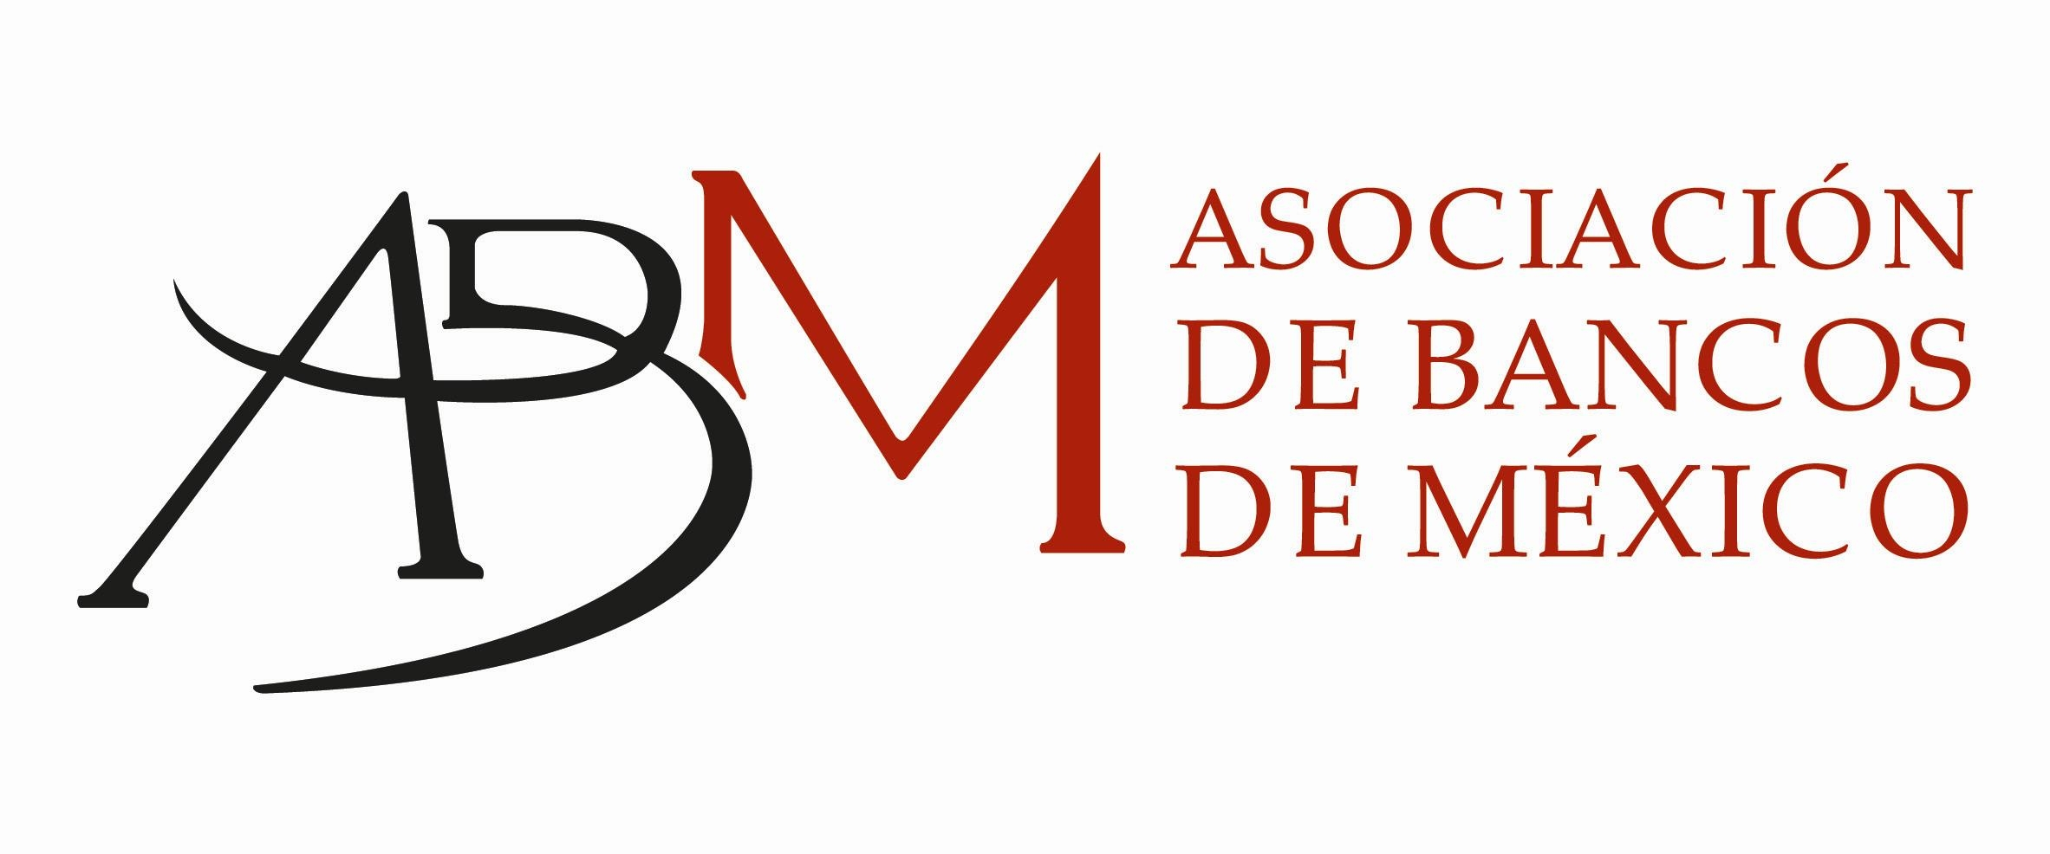
México, D.F., a 29 de marzo de 2010

Comunicado de Prensa

Las instituciones bancarias fortalecen las medidas de seguridad de sus cheques en beneficio de sus clientes

- La ABM invita a sus clientes a realizar la sustitución de sus chequeras antes del 1º. de mayo
- Las nuevas medidas de seguridad son parte de las acciones de la Banca para prevenir fraudes y proteger el patrimonio de sus clientes

La Asociación de Bancos de México informó que, desde hace varios meses, las instituciones bancarias han estado realizando con sus clientes la sustitución de chequeras con nuevas medidas de seguridad, por lo que a partir del 1º. de mayo, de acuerdo con lo dispuesto por la autoridad, los cheques que no cumplan con estos estándares de seguridad sólo podrán ser cobrados en la institución bancaria que los expidió.

La ABM explicó que estas modificaciones en los cheques tienen como propósito elevar los niveles de seguridad de los mismos, de tal manera que desde su producción, operación y verificación dichos documentos cuenten con candados que permitan prevenir fraudes y protejan el patrimonio de los clientes de la Banca.

Imagen de cheques nuevos que sí serán recibidos por todos los bancos:

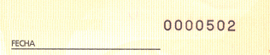

Cabe destacar que los cheques que ya no serán aceptados, debido a que no cuentan con las nuevas medidas, tienen impreso en la parte superior derecha un símbolo de nivel de seguridad, como se muestra a continuación:

Imagen de cheques que podrán cobrarse sólo en el banco que lo expida:

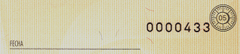

La ABM exhortó a los clientes de la Banca que aún no realizan la sustitución de sus chequeras con los nuevos estándares, a que acudan lo más pronto posible a su sucursal a solicitar el cambio de sus cheques, a fin de que no tengan contratiempos para cobrarlos en cualquier banco y cuenten a la vez con mayores niveles de seguridad.

Asimismo recomendó que los clientes y usuarios de servicios financieros que tengan dudas sobre las características de sus cheques, acudan con el ejecutivo de atención de la Institución de su confianza, quien les brindará la asesoría que requieran.

Finalmente, la ABM informó que para reforzar las medidas de seguridad implementadas por la Banca en las chequeras, sería recomendable que los clientes tomaran en cuenta las siguientes acciones preventivas en el manejo de sus cheques:

- Al recibir su chequera, revise que esté debidamente empacada.
- Cuente el número de cheques que recibe y verifique que el folio sea consecutivo, asegurándose de que no falte ninguno.
- En caso de alguna anomalía en su chequera, no la reciba y notifíquelo de inmediato al gerente de su sucursal.
- Utilice bolígrafo para llenar sus cheques y proteja con una línea el principio y final de los datos del beneficiario e importe con letra.
- Tenga un estricto control de las personas que tienen acceso a sus cheques en blanco y a la información de sus cuentas.
- Evite expedir cheques al portador.
- De preferencia, trate de expedir cheques nominativos y con la leyenda “Para abono en cuenta” o coloque dos líneas transversales paralelas.
- Proteja con una línea el principio y el final de los datos del importe con letra, así como del beneficiario.
- Lleve un control de los cheques que entregue y reciba.
- Resguarde su chequera de manera segura y evite dejar sus tarjetas, chequera o documentación personal con firmas en el automóvil, especialmente en los valet parking.
- Cuente regularmente sus cheques para asegurarse de que no le falte alguno.
- Si cuenta con el servicio en su Banco, active sólo los cheques que vaya a utilizar.
- Nunca abra una cuenta por instrucciones de un tercero, ni cambie un cheque a personas no conocidas o que dude de su actividad.

Para más información sobre estas medidas de seguridad, puede consultar la siguiente dirección: www.abm.org.mx

- - - 0 - - -

